1. TV : 0.9, 1000000 Radio : 0.3, 50000 Presse : 0.3, 300000 Mobile : 0.3, 5000

Affichage : 0.3, 350000, Pas de Concurrent TV

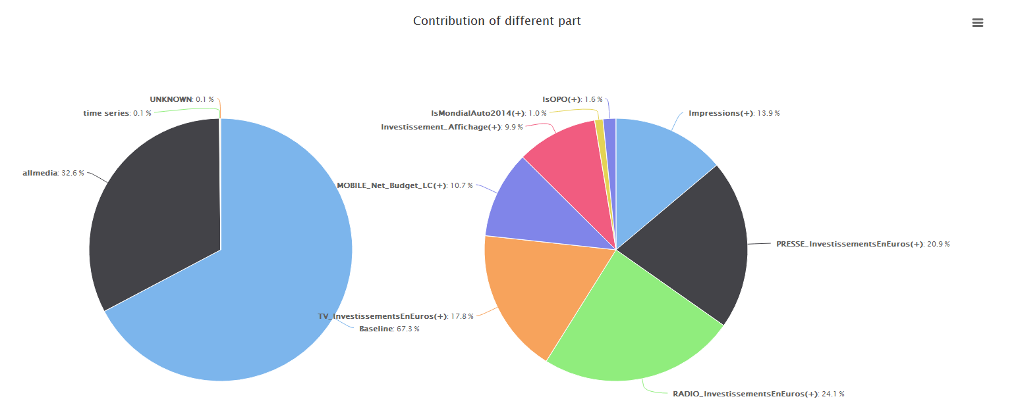

1. TV : 0.9, 1000000 Radio : 0.3, 50000 Presse : 0.3, 300000 Mobile : 0.3, 5000

Affichage : 0.3, 350000, Concurrent TV(sans transform)

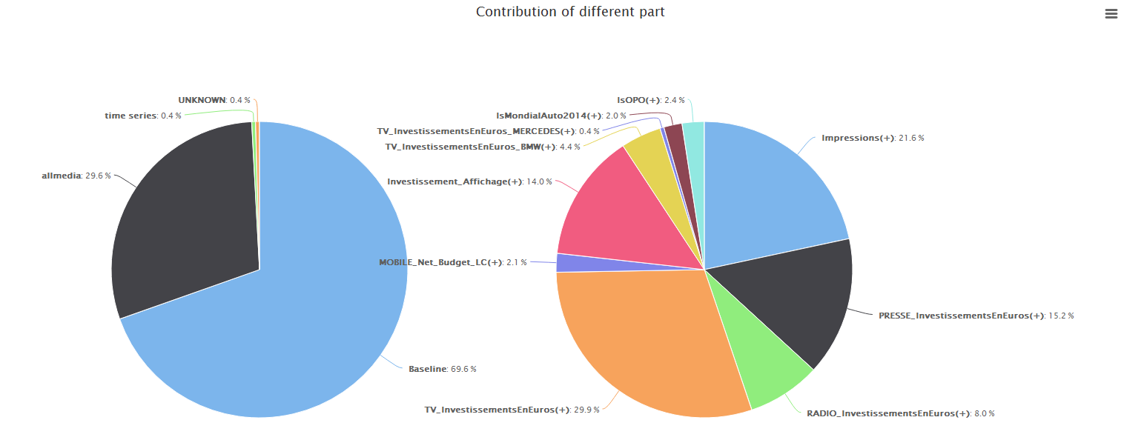

1. TV : 0.9, 1000000 Radio : 0.3, 50000 Presse : 0.3, 300000 Mobile : 0.3, 5000

Affichage : 0.3, 350000, Concurrent TV(avec transform, 0.3, 1000000)

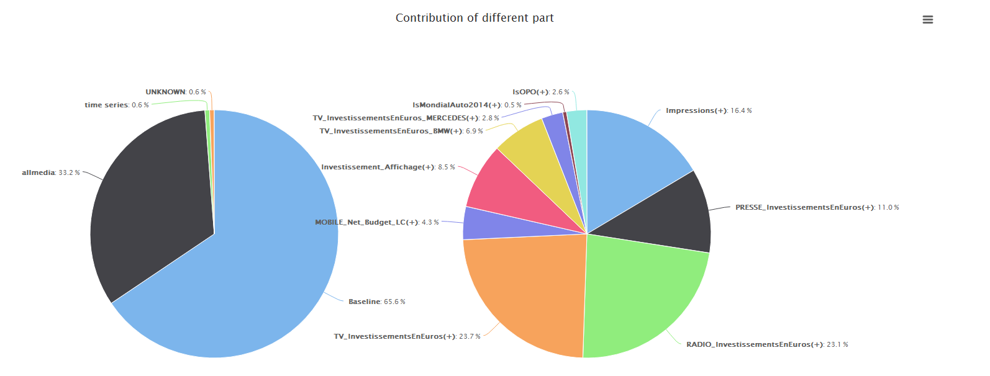

1. TV : 0.9, 1000000 Radio : 0.3, 50000 Presse : 0.3, 300000 Mobile : 0.3, 5000

Affichage : 0.3, 350000, Concurrent TV(avec transform, 0.5, 1000000)

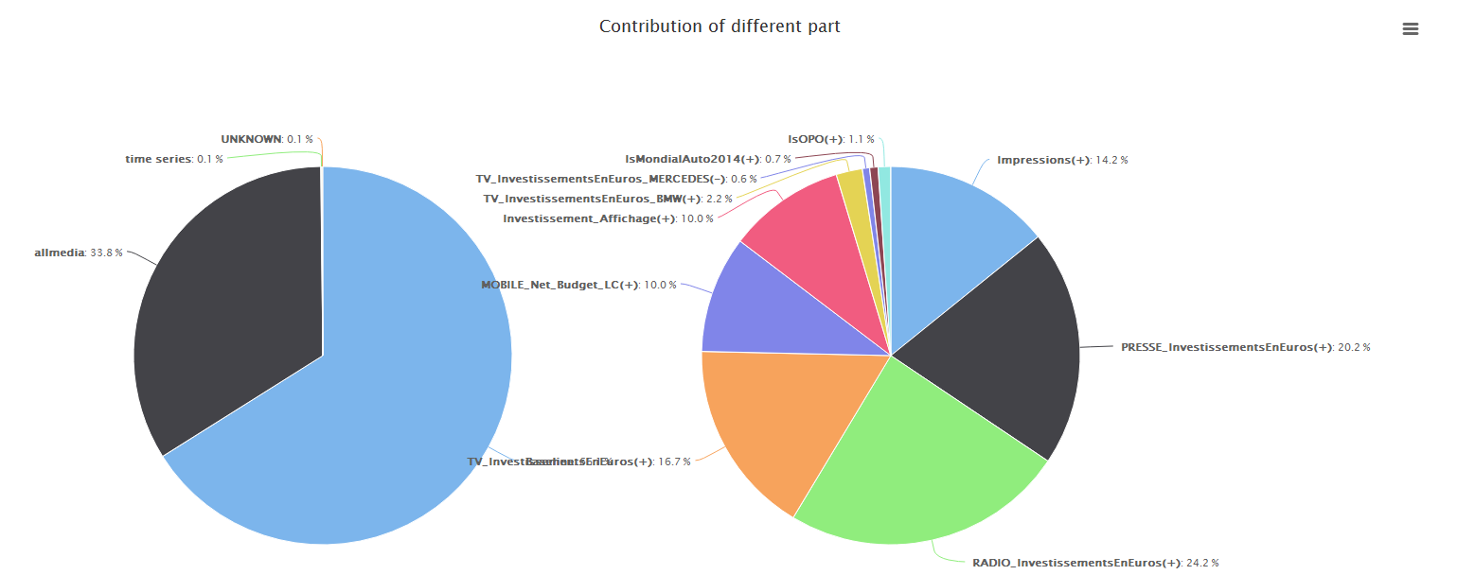

1. TV : 0.9, 1000000 Radio : 0.3, 50000 Presse : 0.5, 300000 Mobile : 0.3, 5000

Affichage : 0.3, 350000, Concurrent TV(sans transform)

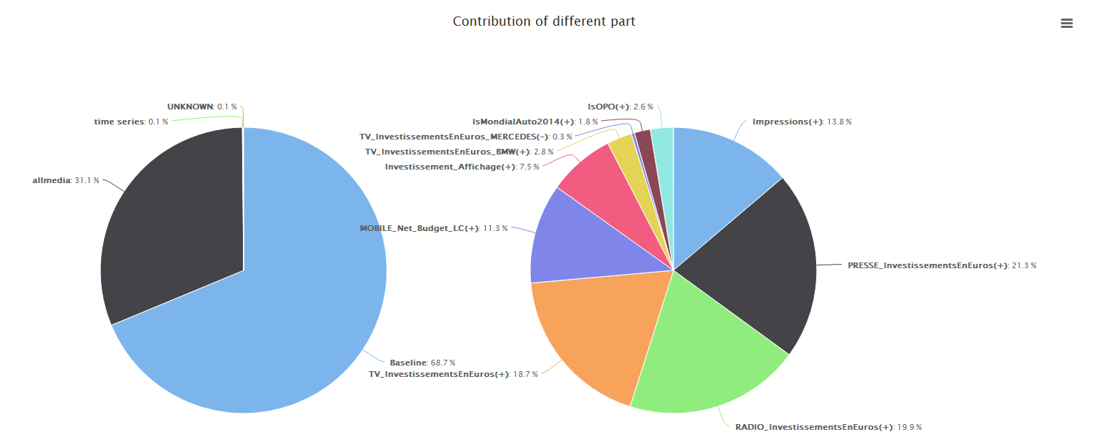

1. TV : 0.9, 1000000 Radio : 0.1, 50000 Presse : 0.3, 300000 Mobile : 0.3, 5000

Affichage : 0.3, 350000, Concurrent TV(sans transform)

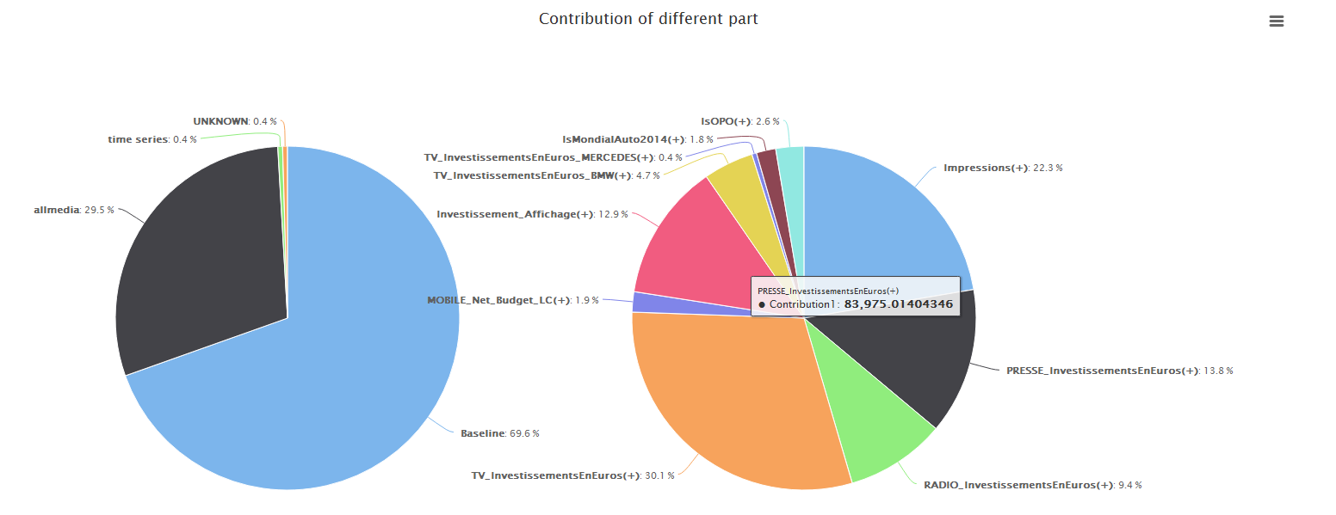

1. TV : 0.9, 1000000 Radio : 0.1, 50000 Presse : 0.5, 300000 Mobile : 0.3, 5000

Affichage : 0.3, 350000, Concurrent TV(sans transform)

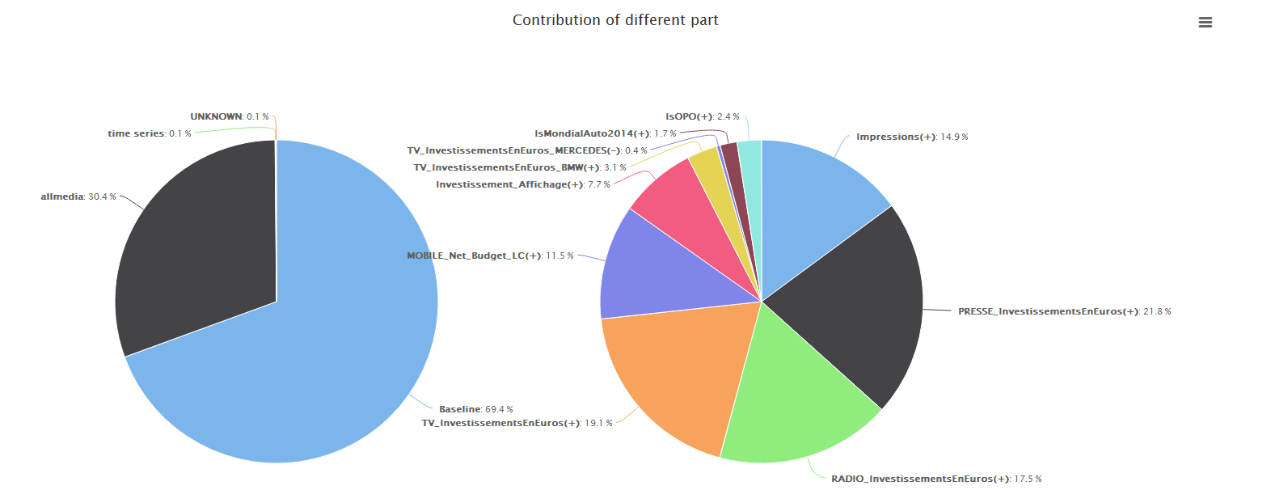

1. TV : 0.9, 1000000 Radio : 0.1, 50000 Presse : 0.5, 500000 Mobile : 0.3, 5000

Affichage : 0.3, 350000, Concurrent TV(sans transform)

